Фотоотчет в первой младшей группе «Солнышко» по теме «Транспорт»

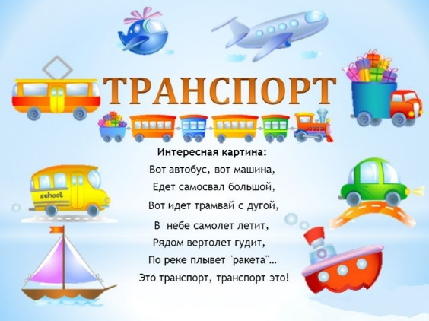
В первой младшей группе «Солнышко» проходила тема недели: «Транспорт». Наши малыши познакомились с разными видами транспорта: автобус, грузовик, самолет, вертолет, трактор, кораблик. Для этого использовались разнообразные настольные, дидактические, подвижные, пальчиковые игры: «Воробушки и автомобиль», «Машины», «Самолеты», «Покатаем игрушки в машине», «Автобус», «Шофер». Читали и разучивали стихи А.Л. Барто: «Самолет», «Грузовик», «Кораблик». Рассматривали игрушки и иллюстрации с транспортом, конструировали из деревянного конструктора машины, мастерили из Лего самолеты, раскрашивали картинки с разным транспортом, наблюдали за транспортом на прогулке. Благодаря такой работе расширили представления маленьких детей о некоторых транспортных средствах, закрепляли названия частей машины, активизировали в речи слова: кабина, руль, колеса, шофер, капот, салон, кузов, крылья, лопасти.
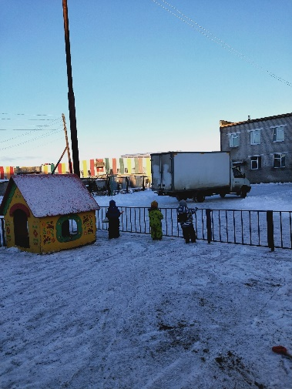
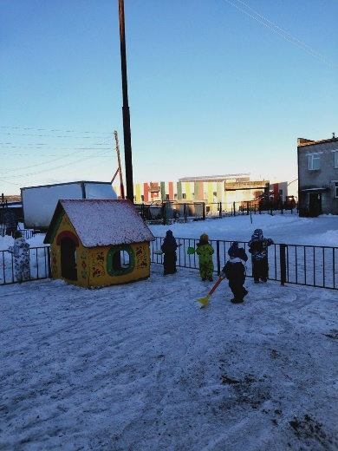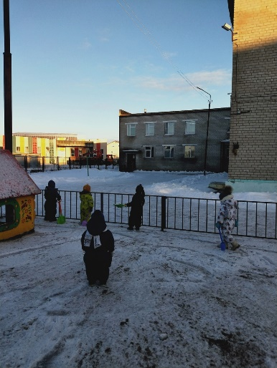
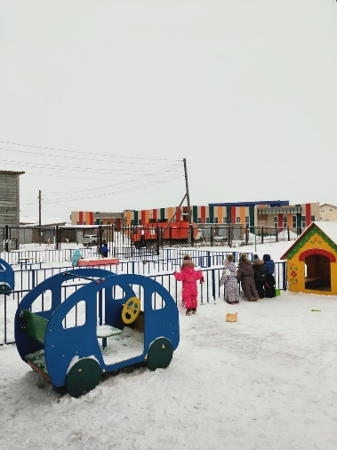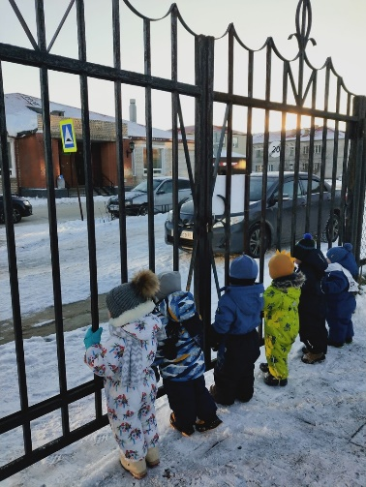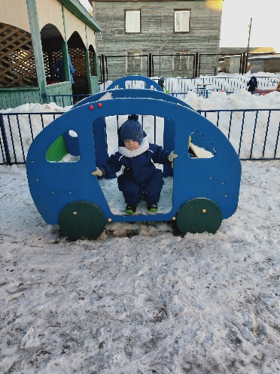

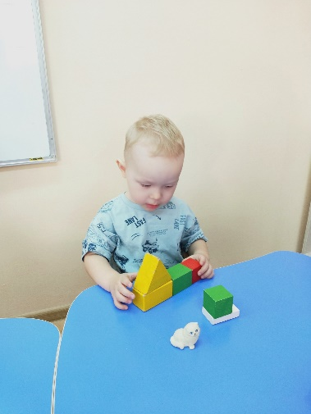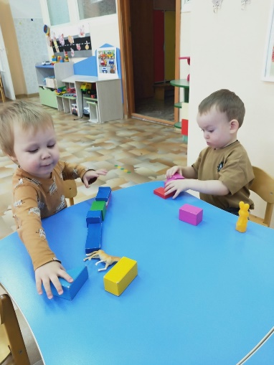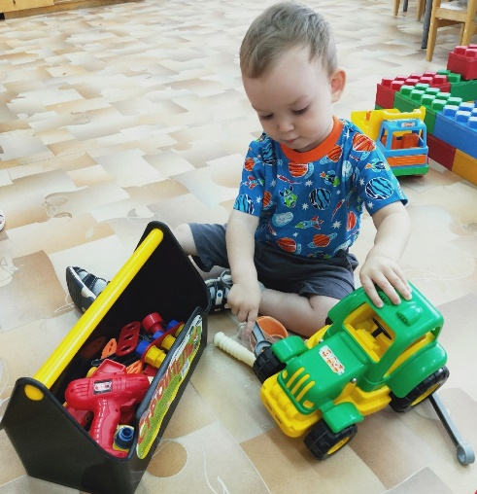

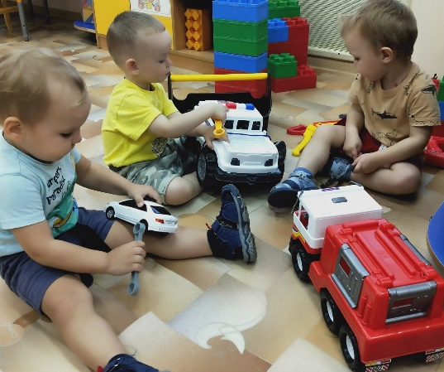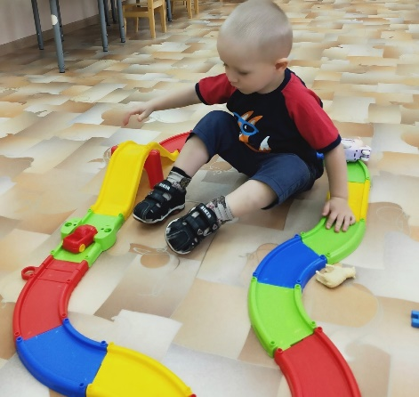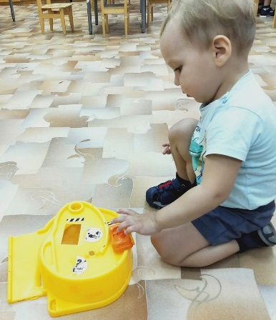

Воспитатели
Талеева Э.Г.
Фролова Н.Г.

